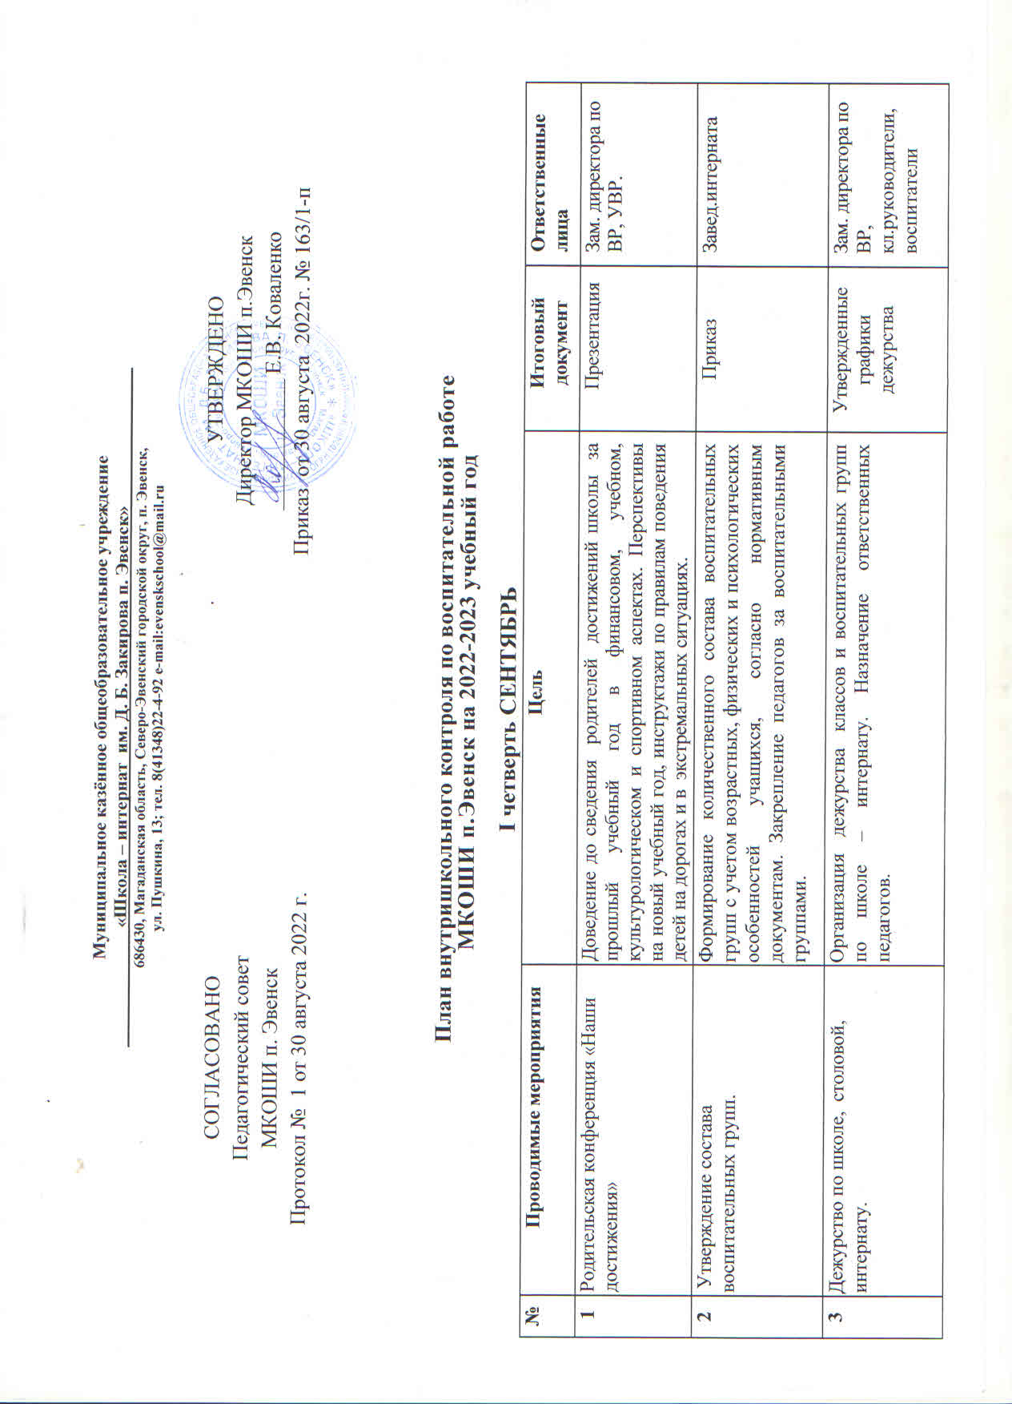_____________

4 | Проверка планов воспит. работы классных руководителей, воспитателей | Согласование общешкольных воспитательных мероприятий | Информация | Зам. директора по ВР
5 | График работы и нагрузки воспитателей | Согласование часов работы воспитателей. Обеспечение непрерывного контроля над воспитанниками школы интерната. | Утвержденный график работы воспитателей и согласованный с воспитателями расчет нагрузки на текущий год | Директор
6 | Проверка организации дежурства детей по спальням, санитарного состояния спален в интернате | Обеспечение дежурства воспитанников по спальням. Обеспечение санитарно – гигиенических норм состояния спальных помещений в интернате. | Справка, графики дежурства воспитанников по спальням | Зам. директора но ВР
7 | Утверждение плана работы МО классных руководителей и воспитателей на новый учебный год. | Соответствие содержания плана работы классных руководителей по воспитательной задаче текущего года в школе. Уточнение тем самообразования воспитателей. | Утвержденный план работы  МО воспитателей | Зам, директора по ВР
8 | Проверка Планов воспитательной работы классных руководителей и воспитателей | Обеспечение координации и контроля планирования воспитательной работы на текущий год, соответствие планирования возрастным особенностям учащихся, направлениям воспитательной системы школы. | Утвержденные планы воспитательной работы Справка | Зам, директора по ВР
9 | Координация работы школьного Совета самоуправления. | Утверждение плана работы Совета старшеклассников на учебный год | Протокол | Зам. директора по ВР, педагог-организатор, Совет старшеклассников
10 | Работа с документацией | «Воспитательная работа МКОШИ п.Эвенск» | Папка «Воспитательная работа МКОШИ п.Эвенск 2022-2023 учебный год» | Зам. директора по ВР
11 | Проведение производственных  совещаний, консультаций,  бесед с соц. педагогом, педагогом -  организатором, воспитателями, детьми  и родителями. Участие в подготовке и проведении педагогических советов, общешкольных мероприятий, фестивалей, конкурсах различных уровней. Посещение открытых мероприятий. | Решение текущих вопросов. Развитие творческих способностей воспитанников интерната. |  | Зам. директора по ВР
12 | Проведение заседания МО классных руководителей воспитателей. | По плану МО | Протокол | Зам. директора по ВР, руководитель МО

ОКТЯБРЬ
№ | Проводимые мероприятия. | Цель | Итоговый  документ | Ответственные лица
1 | Формирование детских творческих объединений. Составление календарно – тематического планирования работы школьных объединений дополнительного образования. | Изучение организации работы педагогов ДО по формированию групп, количественному составу, соответствие содержания деятельности детских творческих объединений нормативным требованиям и возрастным особенностям учащихся. | Утвержденные календарно – тематические планирования школьных объединений дополнительного образования. Журнал кружковой работы. | Зам. директора по ВР, воспитатели
2 | План совместной работы школы и ПДН. Информация о состоянии правонарушений среди учащихся школы. | Разработка и утверждение плана совместной работы школы и ПДН. Информация о состоянии правонарушений среди учащихся школы. | Утвержденный план совместной работы школы и ПДН, информации ПДН о состоянии правонарушений среди учащихся школы. | Зам. директора по ВР
3 | Санитарно – гигиенические условия проведения самоподготовки, обеспеченность классными комнатами воспитательных групп во второй половине дня в интернате. | Проверка обеспеченности комнатами для проведения самоподготовки во всех воспитательных группах, их санитарно-гигиеническое состояние | Справка, приказ | Зам. директора по ВР
4 | «Участие воспитанников школы в системе школьного самоуправления» | Вовлечение учащихся в систему школьного самоуправления | справка | Зам. директора по ВР, классные руководители, воспитатели
5 | Организация работы по профилактике ДТП | Разработка плана профилактических мероприятий по предупреждению детской аварийности на дорогах | Утвержденный план профилактических мероприятий по предупреждению детской аварийности | Зам. директора по ВР
6 | Проверка санитарного состояния спален в интернате. | Обеспечение санитарно – гигиенических норм состояния спальных помещений, соответствие состояния спальных помещений нормам Сан ПиН | Справка | Зам. директора по ВР, воспитатели
7 | Заседание Совета профилактики | Повестка дня | Протокол | Зам. директора по ВР
8 | Координация работы совета старшеклассников | По плану Совета старшеклассников | Протокол | Зам. директора по ВР, педагог - организатор
9 | Проведение производственных  совещании, консультаций,  бесед с соц. педагогом, педагогом -  организатором, воспитателями, детьми  и родителями. Участие в подготовке и проведении педагогических советов, общешкольных мероприятий, фестивалей, конкурсах различных уровней. Посещение открытых мероприятий. | Решение текущих вопросов. Развитие творческих способностей воспитанников интерната. |  | Зам. директора по ВР

II четверть НОЯБРЬ
№ | Проводимые мероприятия. | Цель | Итоговый  документ | Ответственные лица
1 | Состояние и эффективность воспитательного процесса в 1-11классах. Мониторинг воспитанности учащихся | Изучение уровня воспитанности учащихся 1-11 классов. | Справка | Рук. МО кл. рук-лей.
2 | Организация самоподготовки в интернате | Контроль эффективности и качества проведения самоподготовки. Соблюдение всех этапов проведения самоподготовки. | Справка | Зам. директора по ВР интерната, воспитатели
3 | Организация питания воспитанников  интерната. | Выявление проблем, связанных с питанием воспитанников интерната, организации дежурства по столовой | Справка | Зам. директора по ВР интерната,  воспитатели, диет  сестра
4 | Организация внеурочной деятельности1 -4 классах. | Контроль эффективности, качества и правил проведения внеурочной деятельности в начальных классах. | Справка | Зам. директора по ВР, воспитатели
5 | Адаптация воспитанников прибывших с отдаленных сел в интернат. | Выявление проблем адаптации воспитанников первых классов к условиям школы-интерната, соблюдение режимных моментов. | Справка | Зам. директора по ВР, воспитатели
6 | Приведение в соответствие  законодательных документов  образовательного и воспитательного  процессов. | Обновление документов регламентирующих образовательный и воспитательный процессы | Наличие всех необходимых документов регламентирующих воспитательный и образовательный процессы | Зам. директора по ВР,  руководитель МО
7 | Организация внешкольных мероприятий интерната | Теоретические основы организации внеклассных мероприятий. | Справка | Администрация
8 | Проведение производственных  совещании, консультаций,  бесед с соц. педагогом, педагогом -  организатором, воспитателями, детьми  и родителями. Участие в подготовке и проведении педагогических советов, общешкольных мероприятий, фестивалей, конкурсах различных уровней. Посещение открытых мероприятий. | Решение текущих вопросов. Развитие творческих способностей воспитанников интерната. |  | Зам. директора по ВР
ДЕКАБРЬ.
№ | Проводимые мероприятия. | Цель | Итоговый  документ | Ответственные лица
1 | Занятость учащихся в системе дополнительного образования. | Анализ занятости учащихся в системе дополнительного образования. | справка | Зам.директора по ВР
2 | Проверка организации самоподготовки в интернате. | Контроль эффективности и качества проведения самоподготовки | Справка | Зам. директора по ВР
3 | План воспитательных мероприятий на второе полугодие. | Согласование общешкольных воспитательных мероприятий. Утверждение плана воспитательных мероприятий на второе полугодие. | Утвержденный план воспитательной работы на второе полугодие | Зам. директора по ВР, руководитель МО, педагог-организатор
4 | Проведение заседания МО | По плану МО | Протокол | Зам. директора по ВР, руководитель МО
5 | Координация работы совета старшеклассников. | Эффективность системы школьного самоуправления | Протокол | Зам. директора по ВР, педагог-организатор.
6 | Проведение производственных  совещании, консультаций,  бесед с соц. педагогом, педагогом -  организатором, воспитателями, детьми  и родителями. Участие в подготовке и проведении педагогических советов, общешкольных мероприятий, фестивалей, конкурсах различных уровней. Посещение открытых мероприятий. | Решение текущих вопросов. Развитие творческих способностей воспитанников интерната. |  | Зам. директора по ВР.

III четверть ЯНВАРЬ

№ | Проводимые мероприятия. | Цель | Итоговый  документ | Ответственные лица
1 | Организация дежурства по интернату | Корректировка графика дежурства по интернату, по столовой на второе полугодие. Корректировка графика работы воспитателей. | Утвержденные графики дежурства, график работы воспитателей. | Зам. директора по ВР, соц. педагог, воспитатели
2 | Профессиональная направленности учащихся старших классов | Анкетирование: «Выявление профессиональной направленности учащихся старших классов». | Справка | Зам. директора по ВР, психолог, классные руководители.
3 | Контроль соблюдения режима для детей проживающих в интерната | Соблюдение режимных моментов воспитателями и воспитанниками интерната | Справка | Зам. директора по ВР, совет старшеклассников, воспитатели
4 | Координация работы совета старшеклассников. | Эффективность системы школьного самоуправления | Аналитическая справка | Зам. директора по ВР, педагог-организатор
5 | Проведение производственных  совещании, консультаций,  бесед с соц. педагогом, педагогом -  организатором, воспитателями, детьми  и родителями. Участие в подготовке и проведении педагогических советов, общешкольных мероприятий, фестивалей, конкурсах различных уровней. Посещение открытых мероприятий. | Решение текущих вопросов. Развитие творческих способностей воспитанников интерната. |  | Зам. директора по ВР
ФЕВРАЛЬ.
№ | Проводимые мероприятия. | Цель | Итоговый  документ | Ответственные лица
1 | Адаптация школьников 5 классов. | Трудности адаптационного периода. | Справка | Педагог-психолог,  Классные руководители
2 | Проверка организации самоподготовки старшеклассников в интернате | Контроль эффективности и качества проведения самоподготовки старшеклассников | Справка | Зам. директора по ВР
3 | Организация работы по ведению здорового образа жизни воспитанников интерната. | Выявление трудностей в организации подъема и отбоя воспитателями в интернате, проведение физической зарядки во время подъема. Закаливание. Изучение уровня сформированности у учащихся потребности в здоровом образе жизни (анкетирование). | Справка. | Зам. директора по ВР, воспитатели, Совет  старшеклассников
4 | Координация работы совета старшеклассников | Эффективность системы школьного самоуправления | Аналитическая справка | Зам. директора по ВР
5 | Проведение заседания МО. | По плану МО | Протокол | Зам. директора по ВР, руководитель МО
6 | Проведение производственных  совещании, консультаций,  бесед с соц. педагогом, педагогом -  организатором, воспитателями, детьми  и родителями. Участие в подготовке и проведении педагогических советов, общешкольных мероприятий, фестивалей, конкурсах различных уровней. Посещение открытых мероприятий. | Решение текущих вопросов. Развитие творческих способностей воспитанников интерната. |  | Зам. директора по ВР

МАРТ.
№ | Проводимые мероприятия. | Цель | Итоговый  документ | Ответственные лица
1 | Взаимодействие педагогического и родительского коллективов | Изучение эффективности работы педагогического и родительского коллективов. Выявление социально неблагополучных семей. Анкетирование. | Аналитическая справка. | Зам. директора по ВР
2 | Проверка санитарного состояния спален. | Соблюдение санитарно – гигиенических норм содержания спальных комнат. Организация дежурства Советом самоуправления | Справка | Зам. директора по ВР, совет старшеклассников, воспитатели
3 | Проведение производственных  совещании, консультаций,  бесед с соц. педагогом, педагогом -  организатором, воспитателями, детьми  и родителями. Участие в подготовке и проведении педагогических советов, общешкольных мероприятий, фестивалей, конкурсах различных уровней. Посещение открытых мероприятий. | Решение текущих вопросов. Развитие творческих способностей воспитанников интерната. |  | Зам. директора по ВР
IV четверть АПРЕЛЬ.

№ | Проводимые мероприятия. | Цель | Итоговый  документ | Ответственные лица
1 | Контроль эффективности методов и форм работы по реализации воспитательной задачи за текущий учебный год. | Эффективность форм и методов работы. (Контрольное тестирование учащихся 5-11 классов по теме воспитательной задачи текущего учебного года). | Аналитическая справка. | Зам. директора по ВР, руководитель МО, воспитатели, психолог.
2 | Заседание Совета профилактики | Эффективность работы Совета | Протокол | Зам. директора по ВР
3 | Работа объединений дополнительного образования | Анализ эффективности работы объединений дополнительного образования | Сведения о результатах участия в конкурсах учащихся школы. | Зам. директора по ВР, педагог - организатор, руководители кружков

МАЙ.
№ | Проводимые мероприятия. | Цель | Итоговый  документ | Ответственные лица
1 | Развитие школьного самоуправления | Анализ работы Совета старшеклассников: «находки» и «неудачи». | Справка | Зам. директора по ВР,  педагог - организатор  Совет  старшеклассников
2 | Деятельность классных руководителей и воспитателей по реализации воспитательной задачи текущего года. | Самоанализ воспитательной деятельности классных руководителей и воспитателей за год. | Аналитическая справка | Зам. директора по ВР, руководители МО воспитателей и кл. руководителей
3 | Проведение заседания МО. | По плану МО | Протокол | Зам. директора по ВР,  руководитель МО
4 | Диагностика и анализ воспитательной работы за год | Оценка качества воспитательной работы в школе по итогам учебного года | Анализ воспитательной работы заучебный год | Зам. директора по ВР
5 | Внутришкольный контроль | Эффективность организации внутришкольного контроля в учебном году. Планирование работы нановый учебный год. | План внутришкольного контроля на новый учебный год | Зам. директора по ВР, председатель МО воспитателей и кл. руководителей.
6 | Проведение производственных  совещании, консультаций,  бесед с соц. педагогом, педагогом -  организатором, воспитателями, детьми  и родителями. Участие в подготовке и проведении педагогических советов, общешкольных мероприятий, фестивалей, конкурсах различных уровней. Посещение открытых мероприятий. | Решение текущих вопросов. Развитие творческих способностей воспитанников интерната. |  | Зам. директора по ВР

Подготовила: Зам. директора по ВР Учурова О.С.

